SISTEMAS OPERACIONAIS 2016.1
Prof. Fernando Parente Garcia
Projeto II – Estratégias de Alocação de Memória
Leonardo Silveira Nascimento Filho

Caso de teste e análise
- Quantidade de processos que serão criados: 100
- Tamanho da memória real: 4000
- Tamanho da área de memória ocupada pelo sistema operacional: 500
- Intervalo de geração aleatória de memória ocupada por processo: [50,400]
- Intervalo de tempo de criação entre um processo e outro: [10,30]
- Intervalo de tempo de duração de processo: [10,100]

Resultado dos testes
- Tempo médio de espera: 1050109 ms ( aproximadamente 17 minutos)
  - Os 100 processos foram enfileirados quase ao mesmo tempo (2016-09-30 19:19:52.694)
- Início da simulação (1ª alocação): 2016-09-30 19:19:56.358
- Fim da simulação (100ª finalização): 2016-09-30 19:53:28.411
- Menor espera: Processo #199, 23677 ms (aproximadamente 23 segundos)
- Maior espera: Processo #100, 2015718 ms (aproximadamente 33 minutos)

Prints
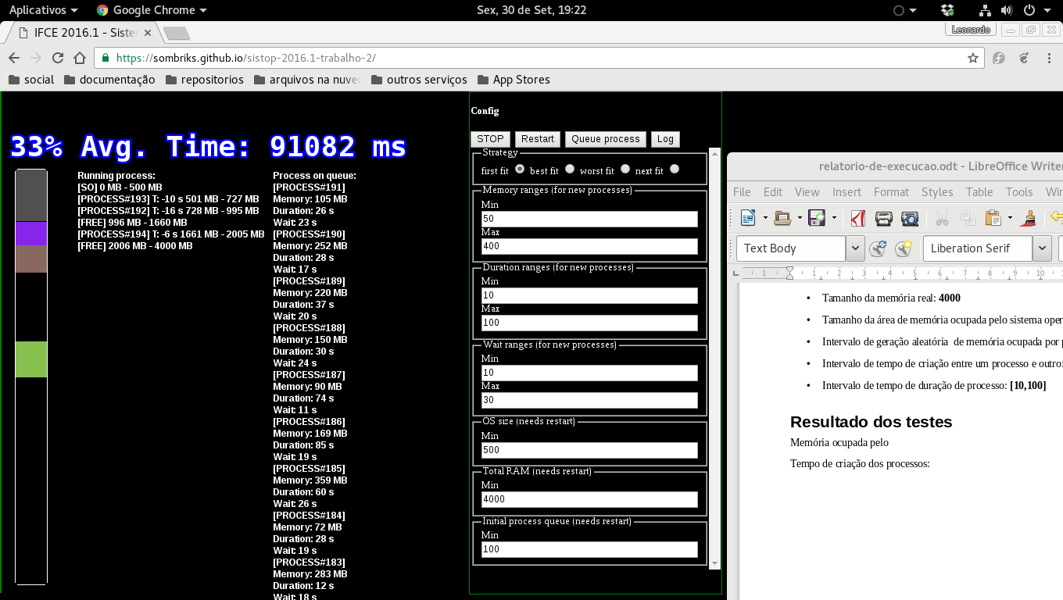 | 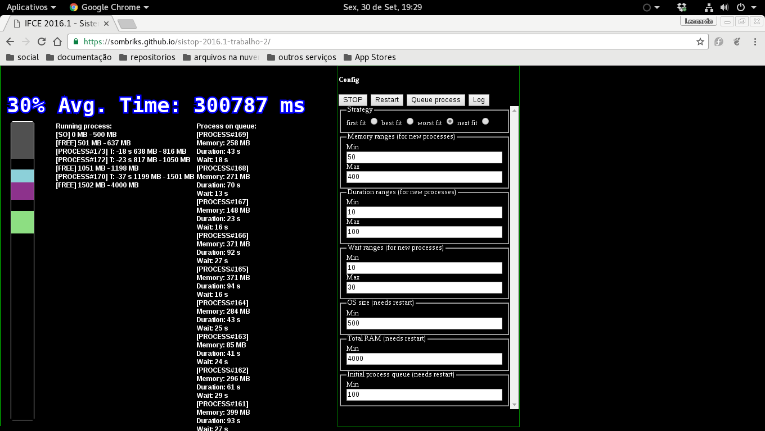
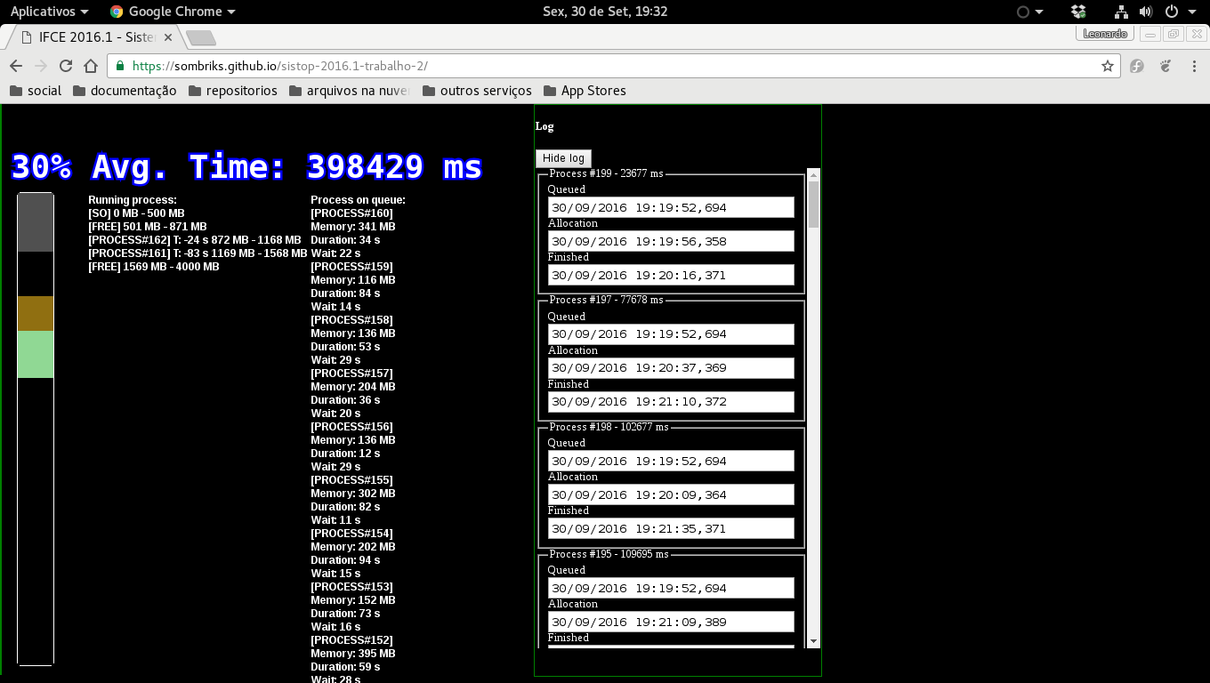 | 